**FLORBAL – HERNÍ ČINNOSTI JEDNOTLIVCE**

**Dribling**

**Hokejový driblink**

Hráč je v základním postavení - **kontrolujeme a opravujeme zejména držení hole, pokrčení kolen, rovná záda** - a před tělem klasickým způsobem dribluje ze strany na stranu.

Pro nácvik je dobré začínat pomalými pohyby a spolu s míčkem přenášet těžiště zleva doprava. Špičkoví hráči se do stran nekolíbají, jenže než dosáhli technického mistrovství, také v začátcích přenášeli těžiště.

Dalším krokem je samozřejmě větší rychlost driblinku (zde již nejsou přesuny těžiště třeba) při zachování dostatečné míry kontroly nad míčkem.

Nejčastější chybou bývá, že žáci ovládají čepelí míček bez dotyku země a nemají jej dostatečně pod kontrolou.

Učíme hráče driblovat nejen v ideální pozici před tělem, ale i na obou stranách a za tělem (v této pozici můžeme výjimečně

zapomenout na rovná záda). Při zažité technice driblinku hráči nepotřebují oční kontrolu a sledují herní děj.

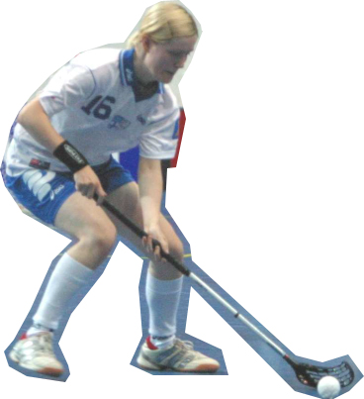**Florbalový driblink**

Narozdíl od hokejového nedochází ke střídání forhendové a bekhendové strany čepele. Používáme pouze forhendovou stranu. A zatímco hokejový driblink je nejlehčí zleva doprava, florbalový v základní podobě provádíme v předozadním směru před tělem mírně ve straně držení hole. Míček spočívá u těla na patce

čepele, suneme jej vpřed za současného otáčení zápěstí spodní ruky s hokejkou.

Tu přetočíme tak, že ji postavíme na zem

Dribling

pouze špičkou čepele, za kterou míček

zachytíme a zpětným pohybem jej zpracujeme opět blíže patce.